 МІНІСТЕРСТВО ОСВІТИ I НАУКИ УКРАЇНИ

НАЦІОНАЛЬНИЙ ТЕХНІЧНИЙ УНІВЕРСИТЕТ УКРАЇНИ

«КИЇВСЬКИЙ ПОЛІТЕХНІЧНИЙ ІНСТИТУТ   
ІМЕНІ ІГОРЯ СІКОРСЬКОГО»

ФАКУЛЬТЕТ БІОМЕДИЧНОЇ ІНЖЕНЕРІЇ

КАФЕДРА БІОМЕДИЧНОЇ КІБЕРНЕТИКИ

**Комп’ютерний практикум №1**

з дисципліни «Веб-технології та веб-дизайн»

**Виконав:**

студент гр. БС-81

Сєров О. В.

**Перевірив:**

ас. Матвійчук О. В.

Зараховано від ___.___._______

___________________________

(підпис викладача)

Київ-2020

**Завдання для практикума:**

1. Відкрити інструмент розробника у браузері на вкладці “Network”.

2. Перейти на будь-який сайт.

3. Ознайомитися із списком виконаних запитів, зробити screenshot.

4. Відкрити деталі будь-якого із запитів та знайти і зробити таблицю, для кожного пункту із наступного списку і додати приклад:

а) Статус виконання;

б) URL Адреса;

в) Метод;

г) IP-адреса;

ґ) Заголовки запиту;

д) Тіло запиту;

е) Заголовки відповіді;

є) Mime тип завантажених даних;

5.Вибрати 5 заголовків із запиту та скласти таблицю вигляду:

а) Назва;

б) Призначення;

в) User-Agent

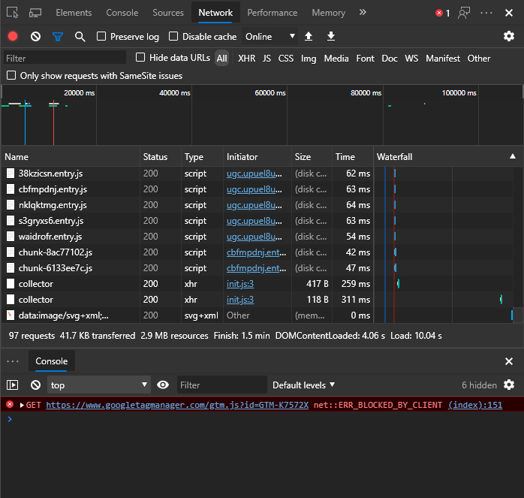

Рис. 1 Скріншот списка виконаних запитів сайта upwork.com

Запит ‘home/’:

|  |  |
| --- | --- |
| Статус виконання | 302 |
| URL Адрес | https://www.upwork.com/home/ |
| Метод | GET |
| IP-адрес | 104.16.54.15:443/ |
| Заголовки запиту | :authority:  :method:  :path:  :scheme:  accept:  accept-encoding:  accept-language:  cookie:  dnt:  referer:  sec-fetch-dest:  sec-fetch-mode:  sec-fetch-site:  sec-fetch-user:  upgrade-insecure-requests:  user-agent: |
| Тіло запиту | Немає |
| Заголовки відповіді | cache-control:  cf-cache-status:  cf-ray:  content-length:  content-type:  date:  expect-ct:  expires:  feature-policy:  location:  pragma:  referrer-policy:  server:  set-cookie:  set-cookie:  status:  strict-transport-security:  vnd-eo-trace-id:  x-content-type-options:  x-xss-protection: |
| Тіло відповіді | text/html |
| Mime тип  завантажених даних | shtml |

Заголовки запитів:

|  |  |  |
| --- | --- | --- |
| Назва | Призначення | User-Agent |
| WWW-Authenticate | Визначають методи аутентифікації, що мають бути використані для отримання доступу до ресурсу. | Mozilla/5.0 (Windows NT 10.0; Win64; x64) AppleWebKit/537.36 (KHTML, like Gecko) Chrome/80.0.3987.87 Safari/537.36 Edg/80.0.361.50 |
| Proxy-Authenticate | Визначає метод аутентифікації, який має бути використаний для отримання доступу до ресурсу через проксі сервер. | Mozilla/5.0 (Windows NT 10.0; Win64; x64) AppleWebKit/537.36 (KHTML, like Gecko) Chrome/80.0.3987.87 Safari/537.36 Edg/80.0.361.50 |
| Warning | Загальне попереджувальне поле, яке містить інформацію про імовірні проблеми. | Mozilla/5.0 (Windows NT 10.0; Win64; x64) AppleWebKit/537.36 (KHTML, like Gecko) Chrome/80.0.3987.87 Safari/537.36 Edg/80.0.361.50 |
| ETag | Это валидатор, уникальная строка, идентифицирующая версию ресурса. Условные запросы с использованием If-Match и If-None-Match используйте это значение для изменения поведения запроса. | Mozilla/5.0 (Windows NT 10.0; Win64; x64) AppleWebKit/537.36 (KHTML, like Gecko) Chrome/80.0.3987.87 Safari/537.36 Edg/80.0.361.50 |
| Location | Позначає URL-адресу сторінки для перенаправлення. | Mozilla/5.0 (Windows NT 10.0; Win64; x64) AppleWebKit/537.36 (KHTML, like Gecko) Chrome/80.0.3987.87 Safari/537.36 Edg/80.0.361.50 |